
SORTIES
(Sur inscriptions)

Mardi 5 Avril
KARTING
Départ à 14h15
Covoiturage parents
TARIF
10€

Rencontre le 13 avril
Avec les espaces jeunes de Gouesnou, Kerangoff,

Animation Gratuite
« Cassons les Clichés ! ».
A partir de 14h.
Et
Apéro / repas
18h/20h

Sur place
Baby, billard, jeux…
Sport et débat
Pour les 12/ 17 ans

Initiation sportive gratuite et émission de radio au centre social La Courte Echelle

Programme :

Mercredi 6 avril GOUREN
Jeudi 7 avril RUGBY
Vendredi 8 Avril AIKIDO
Vendredi 15 Avril BOXE THAI
BADMINTON
TIR A L’ARC

Inscriptions auprès des animateurs jeunesse ou au
02.98.45.42.42
animateur.lce@orange.fr

Camp été 2016.
Séjour en Dordogne
Du 18 au 23 juillet.

Tarif 210€ par jeune
inscriptions ouvertes

De 14h à 17h

ACCUEIL JEUNES (12-17 ans)
« LA COURTE ECHELLE »
Ouverture de l’accueil jeune

Du Lundi au Vendredi.
10h /12h, 14h/18h.

Dossier d’inscription obligatoire et cotisation annuelle de 2 euros.

Animations
Vacances Avril 2016

Pour tous renseignements ou inscriptions, contacter les animateurs Pierre et Thomas.
Tél. : 02.98.45.42.42 Mail : animateur.lce@orange.fr
Site Internet : www.lacourteechelle.centres-sociaux.fr

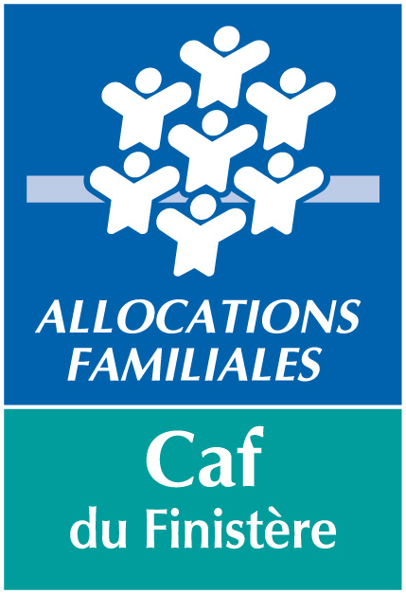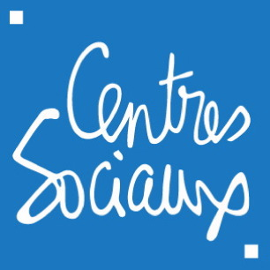

Une participation financière est demandée aux jeunes, pour les sorties, les soirées avec repas et lors de certains évènements.

